Alhamdulilllah, Terima kasih kepada rakan-rakan guru dan team sumberpendidikan kerana menyediakan RPT 2023/2024 untuk kegunaan guru-guru di Malaysia.
Muaturun Percuma…
**DILARANG UNTUK MENGAMBIL SEBARANG BENTUK DAN JENIS KEUNTUNGAN DARIPADA PIHAK KAMI DAN WEB INI SAMA ADA SECARA LANGSUNG ATAU TIDAK LANGSUNG.**
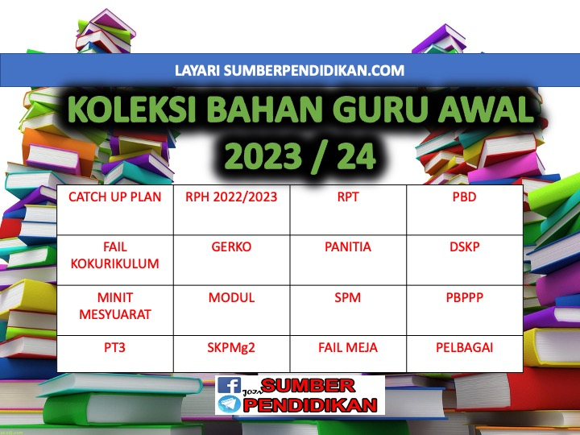

RANCANGAN PENGAJARAN TAHUNAN 2023/24
PENDIDIKAN ISLAM
TAHUN 4
KSSR SEMAKAN

MINGGU | TAJUK PEMBELAJARAN | CATATAN
MINGGU 1  KUMPULAN A  19 Mac – 23 Mac 2024  KUMPULAN B  20 Mac – 24 Mac 2024 | BIDANG HADIS  UNIT 1  MEMULIAKAN TETAMU
MINGGU 2

KUMPULAN A
26 Mac – 30 Mac 2023

KUMPULAN B
27 Mac – 31 Mac 2023
MINGGU 3

KUMPULAN A
2 April – 6 April 2023

KUMPULAN B
3 April – 7 April 2023
MINGGU 4  KUMPULAN A  9 April – 13 April 2023  KUMPULAN B  10 April – 14 April 2023 | BIDANG JAWI  UNIT 1  KENALI SAYA
MINGGU 5

KUMPULAN A
16 April – 20 April

KUMPULAN B
17 April – 21 April

KUMPULAN A  23 April – 27 April 2023  KUMPULAN B  24 April – 28 April 2023 | Cuti Pertengahan Penggal 1
MINGGU 6  KUMPULAN A  30 April – 4 Mei 2023  KUMPULAN B  1 Mei – 5 Mei 2023 | UNIT 2  CINTAI TULISAN JAWI
MINGGU 7

KUMPULAN A
7 Mei – 11 Mei 2023

KUMPULAN B
8 Mei – 12 Mei 2023
MINGGU 8  KUMPULAN A  14 Mei – 18 Mei 2023  KUMPULAN B  15 Mei – 19 Mei 2023 | UNIT 3  TRAVELOG ILMU
MINGGU 9

KUMPULAN A
21 Mei – 25 Mei 2023

KUMPULAN B
22 Mei – 26 Mei 2023
KUMPULAN A  28 Mei – 1 Jun 2023  KUMPULAN B  29 Mei – 2 Jun 2023 | Cuti Penggal 1
MINGGU 10  KUMPULAN A  4 Jun – 8 Jun 2023  KUMPULAN B  5 Jun – 9 Jun 2023 | UNIT 4  MENUJU BAITULLAH
MINGGU 11  KUMPULAN A  11 Jun – 15 Jun 2023  KUMPULAN B  12 Jun – 16 Jun 2023 | CUTI PERTENGAHAN PENGGAL 1
MINGGU 12  KUMPULAN A  18 – 22 Jun 2023  KUMPULAN B  19 – 23 Jun 2023 | BIDANG AQIDAH  UNIT 1  AGUNG DAN MULIANYA TUHANKU
MINGGU 13

KUMPULAN A
25 Jun – 29 Jun 2023

KUMPULAN B
26 Jun – 30 Jun 2023
MINGGU 14  KUMPULAN A  2 Julai – 6 Julai 2023  KUMPULAN B  3 Julai – 7 Julai 2023 | UNIT 2  UTUSAN YANG MULIA
MINGGU 15

KUMPULAN A
9 Julai – 13 Julai 2023

KUMPULAN B
10 Julai – 14 Julai 2023
MINGGU 16  KUMPULAN A  16 Julai – 20 Julai 2023  KUMPULAN B  17 Julai – 21 Julai 2023 | UNIT 3  KUFUR
MINGGU 17  KUMPULAN A  23 Julai – 27 Julai 2023  KUMPULAN B  24 Julai – 28 Julai 2023 |  | )
MINGGU 18  KUMPULAN A  30 Julai – 3 Ogos 2023  KUMPULAN B  31 Julai – 4 Ogos 2023 | UNIT 4  NAFIK
MINGGU 19  KUMPULAN A  6 Ogos – 10 Ogos 2023  KUMPULAN B  7 Ogos – 11 Ogos 2023 | BIDANG IBADAT  UNIT 1  BERSUCI
MINGGU 20

KUMPULAN A
13 Ogos – 17 Ogos 2023

KUMPULAN B
14 Ogos – 18 Ogos 2023
MINGGU 21

KUMPULAN A
20 Ogos – 24 Ogos 2023

KUMPULAN B
21 Ogos – 25 Ogos 2023
KUMPULAN A  27 Ogos – 31 Ogos 2023  KUMPULAN B  28 Ogos – 1 Sept 2023 | Cuti Penggal 2
MINGGU 22  KUMPULAN A  3 Sept – 7 Sept 2023  KUMPULAN B  4 Sept – 8 Sept 2023 | UNIT 2  MENYAMBUT SERUA ILAHI
MINGGU 23  KUMPULAN A  10 Sept – 14 Sept 2023  KUMPULAN B  11 Sept – 15 Sept 2023 | UNIT 3  BULAN PENYUCIAN JIWA
MINGGU 24  KUMPULAN A  17 Sept – 21 Sept 2023  KUMPULAN B  18 Sept – 22 Sept 2023 | BIDANG SIRAH  UNIT 1 JANJI SETIA PENDUDUK
MINGGU 25

KUMPULAN A
24 Sept – 28 Sept 2023

KUMPULAN B
25 Sept – 29 Sept 2023
MINGGU 26  KUMPULAN A  1 Oktober – 5 Oktober 2023  KUMPULAN B  2 Oktober – 6 Oktober 2023 | UNIT 2  KEBIJAKSANAAN NABI MUHAMMAD S.A.W
MINGGU 27

KUMPULAN A
8 Oktober – 12 Oktober 2023

KUMPULAN B
9 Oktober – 13 Oktober 2023
MINGGU 28  KUMPULAN A  15 Oktober – 19 Oktober 2023  KUMPULAN B  16 Oktober – 20 Oktober 2023 | UNIT 3  DAKWAH NABI MUHAMMAD S.A.W
MINGGU 29

KUMPULAN A
22 Oktober – 26 Oktober 2023

KUMPULAN B
23 Oktober – 27 Oktober 2023
MINGGU 30  KUMPULAN A  29 Oktober – 2 November 2023  KUMPULAN B  30 Oktober – 3 November 2023 | BIDANG ADAB  UNIT 1  TUTUPLAH AURATMU
MINGGU 31

KUMPULAN A
5 November – 9 November 2023

KUMPULAN B
6 November – 10 November 2023
MINGGU 32  KUMPULAN A  12 November –16 November 2023  KUMPULAN B  13 November –17 November 2023 | UNIT 2  MARI BERIADAH
MINGGU 33
KUMPULAN A
19 November – 23 November 2023

KUMPULAN B
20 November – 24 November 2023
MINGGU 34  KUMPULAN A  26 November – 30 November 2023  KUMPULAN B  27 November – 1 Disember 2023 | UNIT 3  JIRAN SEPAKAT MEMBAWA BERKAT
MINGGU 35

KUMPULAN A
3 Disember – 7 Disember 2023

KUMPULAN B
4 Disember – 8 Disember 2023
MINGGU 36

KUMPULAN A
10 Disember – 14 Disember 2023

KUMPULAN B
11 Disember – 15 Disember 2023
KUMPULAN A  17 Disember – 21 Disember 2023  KUMPULAN B  18 Disember – 22 Disember 2023 | Cuti Penggal 3
KUMPULAN A  24 Disember – 28 Disember 2023  KUMPULAN B  25 Disember – 29 Disember 2023 | Cuti Penggal 3
MINGGU 31  KUMPULAN A  5 November – 9 November 2023  KUMPULAN B  6 November – 10 November 2023 | UNIT 4  GURUKU SAYANG
MINGGU 37

KUMPULAN A
31 Disember –4 Januari 2024

KUMPULAN B
1 Januari –5 Januari 2024
MINGGU 38

KUMPULAN A
7 Januari – 11 Januari 2024

KUMPULAN B
8 Januari – 12 Januari 2024
MINGGU 39

KUMPULAN A
14 Januari – 18 Januari 2024

KUMPULAN B
15 Januari – 19 Januari 2024
MINGGU 40

KUMPULAN A
21 Januari – 25 Januari 2024

KUMPULAN B
22 Januari – 26 Januari 2024
MINGGU 41

KUMPULAN A
28 Januari – 1 Februari 2024

KUMPULAN B
29 Januari – 2 Februari 2024
MINGGU 42

KUMPULAN A
4 Februari – 8 Februari 2024

KUMPULAN B
5 Februari – 9 Februari 2024

